Opgaven met driehoeken – Antwoorden (Versie 20220201)

1. De drie hoeken van een driehoek zijn samen altijd 180˚. Dus als hoek A = 80˚ en hoek B = 60 ˚, dan blijft er voor hoek C over: 180˚ - (80 + 60) = 40˚
Dus hoek C = 40˚

- Als de buitenhoek van hoek B = 144˚, dan is hoek B zelf 180˚ - 144˚ = 36˚
Dan is hoek C gelijk aan 180˚ - (hoek A + hoek B)
180˚ - (54˚ + 36˚ )
180˚ - 90˚
Dus hoek C = 90˚

Controle: 36˚ + 54˚ + 90˚ moet natuurlijk weer 180˚ zijn. Klopt dat? Ja!

3. Hoek A = 2/9 van 180˚ = 40˚
Hoek B = 3/9 van 180˚ = 60˚
Hoek C = 4/9 van 180˚ = 80˚
Controle: is dat samen 180˚ ?? Ja dat is zo, dus het klopt!

Plussom:
4a. Binnenhoek + buitenhoek = 180˚
4b. Dat is 180˚ (binnenhoeken) + 180˚ (buitenhoeken) = 360˚
4c. 360˚ - 180˚ = 180˚ Dus er blijft over voor de buitenhoeken 360˚ - 180˚ - 180˚

5. De buitenhoek van hoek A van Δ ABC = 180˚ - hoek A
De buitenhoek van hoek B van Δ ABC = 180˚ - hoek B
De buitenhoek van hoek C van Δ ABC = 180˚ - hoek C + (alles optellen)

De som van de buitenhoeken = 540˚ - (hoek A + hoek B + hoek C)
Vervangen: 540˚ - 180˚ = 360˚

Ik heb dus gevonden:
► De som van de drie buitenhoeken van een driehoek is dus altijd 360˚ ◄

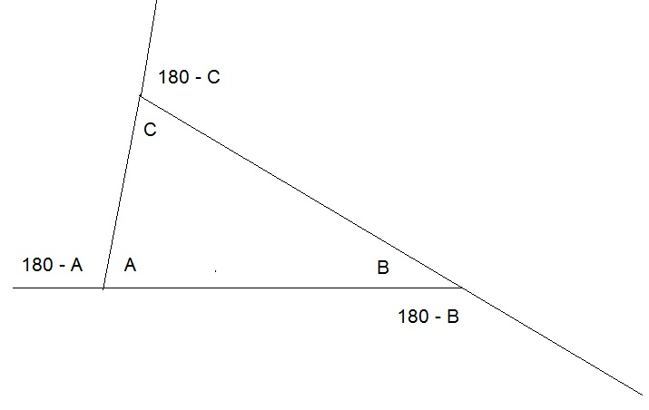
Plussom:

½ hoek A + ½ hoek B + ½ hoek C = 90˚
Vervangen:
{½ hoek A + ½ hoek B + ½ hoek C} – ½ hoek A = ½ hoek B + ½ hoek C
{½ hoek A + ½ hoek B + ½ hoek C} – ½ hoek B = ½ hoek A + ½ hoek C
{½ hoek A + ½ hoek B + ½ hoek C} - ½ hoek C = ½ hoek A + ½ hoek B

½ hoek A + ½ hoek B + ½ hoek C – ½ hoek A – ½ hoek B = hoek C
½ hoek A + ½ hoek B + ½ hoek C – ½ hoek A – ½ hoek C = hoek B
½ hoek A + ½ hoek B + ½ hoek C – ½ hoek B – ½ hoek C = hoek A

7. Hoek A = 3/12 van 180˚ = 45˚
Hoek B = 4/12 van 180˚ = 60˚
Hoek C = 5/12 van 180˚ = 75˚
Dit is dus een scherphoekige driehoek.

Hoek A = 12/24 van 180˚ = 90˚
Hoek B = 5/24 van 180˚ = 37,5˚
Hoek C = 7/24 van 180˚ = 52,5˚
Dit is dus een rechthoekige driehoek.

Hoek A = 1/9 van 180˚ = 20˚
Hoek B = 3/9 van 180˚ = 60˚
Hoek C = 5/9 van 180˚ = 100˚˚
Dit is de een stomphoekige driehoek.

- Het is een rechthoekige driehoek, dus zijn de andere twee hoeken
samen óók 90˚.
De ene is dus 2/5 van 90˚ = 36˚
De andere is dus 3/5 van 90˚ = 54˚
En het kopt, want samen zijn ze ook weer 90˚!

9. In een gelijkbenige driehoek zijn de basishoeken gelijk. Dus de andere basishoek is óók 75˚ . Dus blijft voor de tophoek over 180˚ - (75˚ + 75˚)
= 180˚ - 150˚
= 30 ˚
De andere basishoek was ook 75˚ en de tophoek dus 30˚

10. Voor de beide basishoeken blijft over 180˚ - 50˚ = 130˚ Dus is elke basishoek de helft daarvan of te wel 65˚

0-0-0-0-0

